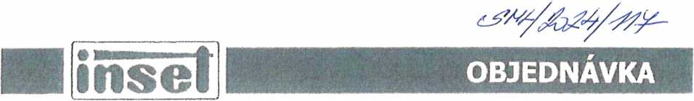

INSET s.r.o

Divize Brno

Vinohrady 40

639 00 Brno

Tel xxx

Fax: xxx

e-mail: [xxx](mailto:brno@inset.com)

VAŠE ZNAČKA

xxx

Centrum dopravního výzkumu, v. v. i.

Líšeňská 2657/33a

636 00 Brno-Líšeň

NAŠE ZNAČKA VYŘIZUJE TELEFON E-mail DATUM

DO/2024/0170/09 xx xxx [xxx](mailto:tkadlecek.petr@inset.com) 14.06.2024

Číslo zakázky: 23010050012

**Zakázka: JMK Diagnostický průzkum mostů 55-072, 43-027, 43-034a, 43-039**

Místo: Jihomoravský Kraj

Věc: Objednávka

Objednáváme u vás provedeni zkoušek pevnosti betonu v tlaku a nasákavosti na jádrových vývrtech odebraných z mostů ev. č. 55-072, 43-034a, 43-027 a 43-039. Vývrty byly odebrány z NK a SS.

Přehled vývrtů je součásti dílčích předávacích protokolů.

Celkem v rámci této akce předpokládáme:

**Celkem 49 zkoušek pevnosti a 49 zkoušek nasákavosti.**

Dále objednáváme provedení zkoušek vlastností betonu na dodaných prachových vzorcích odebraných z výše uvedených mostů. Cílem zkoušek je zjištění obsahu chloridových iontů na jednotlivých vzorcích. Prachové vzorky byly odebrány vždy ze tří hloubek (0 - 20 mm, 20 - 40 mm a 40 - 60 mm) a označeny byly CH1-CH5, celkem tedy 5x3 vzorků pro každý most. **Celkem 60 zkoušek obsahu chloridových iontů.**

Na vybraných prachových vzorcích pak objednáváme stanovení pH betonového prachu - celkem 4 vzorky pro každý most. Celkem tedy 16 zkoušek stanovení pH.

Fakturační adresa:

INSET s.r.o.

Lucemburská 1170/7

130 00 Praha 3 - Vinohrady

Vzájemné vztahy neupravené touto objednávkou se řídí příslušnými ustanoveními zákona č. 89/2012 Sb., občanským zákoníkem v platném zněni a předpisy souvisejícími.

S pozdravem

**INSET s.r.o.** ič 03579227 LUCEMBURSKÁ 1170/7, 130 00 PRAHA 3 TEL.: xxx

Sídlo a fakturační adresa

Kalkulace ceny zakázky ze dne **14.06.2024** pro Inset s.r.o.

JMK Diagnostický průzkum mostů 55-072, 43-027, 43-034a, 43-039

|  |  |  |  |
| --- | --- | --- | --- |
| Druh činnosti | Jednotková cena (Kč) | Počet | Cena Kč (bez DPH) |
| Koncování a broušení jádrových vývrtů | 200 | 147 | 29 400 |
| Stanovení pevnosti v tlaku včetně objemové hmotnosti | 700 | 49 | 34 300 |
| Stanovení nasákavosti | 550 | 49 | 26 950 |
| Obsah chloridových iontů | 310 | 60 | 18 600 |
| PH betonového prachu | 190 | 16 | 3 040 |
| **Celkem** | | | 112 290 |